实 验 报 告

实验名称____复杂模型机实验_____

课程名称__计算机组成原理实验___

院 系 部: 控制与计算机工程学院 专业班级：计算2102
学生姓名： 张信羽 学 号:120211080425
同 组 人: 实验台号:
指导教师： 夏宏 成 绩：
实验日期:2023.12.20
华北电力大学

实验报告内容要求：

- 实验目的：
综合运用所学计算机组成原理知识，设计并实现较为完整的计算机。
- 实验设备：
PC 机一台，TD-CMA 实验系统一套
- 实验内容：
下面讲述一下模型计算机的数据格式及指令系统。

数据格式
模型机规定采用定点补码表示法表示数据，字长为８位，8 位全用来表示数据（最高位不表示符号），数值表示范围是： 0≤X≤2⁸－1。

指令设计
模型机设计三大类指令共十五条，其中包括运算类指令、控制转移类指令，数据传送类指令。运算类指令包含三种运算，算术运算、逻辑运算和移位运算，设计有 6 条运算类指令，分别为：ADD、AND、INC、SUB、OR、RR，所有运算类指令都为单字节，寻址方式采用寄存器直接寻址。控制转移类指令有三条 HLT、JMP、BZC，用以控制程序的分支和转移，其中 HLT 为单字节指令，JMP 和 BZC 为双字节指令。数据传送类指令有 IN、OUT、MOV、LDI、LAD、STA 共 6 条，用以完成寄存器和寄存器、寄存器和 I/O、寄存器和存储器之间的数据交换，除MOV 指令为单字节指令外，其余均为双字节指令。

指令格式
所有单字节指令（ADD、AND、INC、SUB、OR、RR、HLT 和 MOV）格式如下：

７６５４ | ３２ | １０
OP-CODE | RS | RD

其中，OP-CODE 为操作码，RS 为源寄存器，RD 为目的寄存器，并规定：

RS 或 RD | 选定的寄存器
00 | R0
01 | R1
10 | R2
11 | R3
IN 和 OUT 的指令格式为：

７６５４（1） | ３２（1） | １０（1） | 7—0（2）
OP-CODE | RS | RD | P

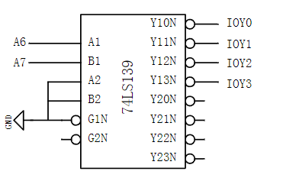
其中括号中的 1 表示指令的第一字节，2 表示指令的第二字节，OP-CODE 为操作码，RS 为源寄存器，RD 为目的寄存器，P 为 I/O 端口号，占用一个字节，系统的 I/O 地址译码原理见图 5-3-1（在地址总线单元）。

图 5-3-1 I/O 地址译码原理图
由于用的是地址总线的高两位进行译码，I/O 地址空间被分为四个区，如表 5-3-1 所示：
表 5-3-1 I/O 地址空间分配

A7 A6 | 选定 | 地址空间
00 | IOY0 | 00-3F
01 | IOY1 | 40-7F
10 | IOY2 | 80-BF
11 | IOY3 | C0-FF

系统设计五种数据寻址方式，即立即、直接、间接、变址和相对寻址，LDI 指令为立即寻址，LAD、STA、JMP 和 BZC 指令均具备直接、间接、变址和相对寻址能力。
LDI 的指令格式如下，第一字节同前一样，第二字节为立即数。

７６５４（1） | ３２（1） | １０（1） | 7—0（2）
OP-CODE | RS | RD | data

LAD、STA、JMP 和 BZC 指令格式如下。

７６５４（1） | ３２（1） | １０（1） | 7—0（2）
OP-CODE | M | RD | D
其中 M 为寻址模式，具体见表 5-3-2，以 R2 做为变址寄存器 RI。
表 5-3-2 寻址方式

寻址模式 M | 有效地址 E | 说 明
00 | E = D | 直接寻址
01 | E =（D） | 间接寻址
10 | E =（RI）+ D | RI 变址寻址
11 | E =（PC）+ D | 相对寻址

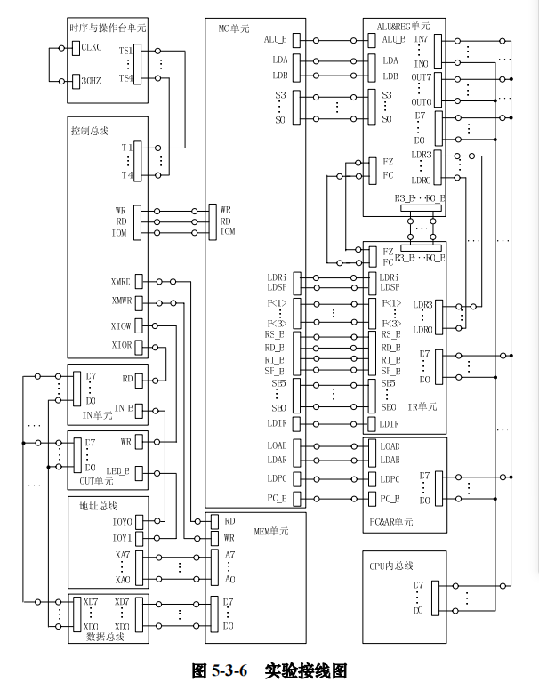
四、实验线路：

五、实验步骤及实验结果：
      - 按图 5-3-6 连接实验线路，仔细检查接线后打开实验箱电源。
      - 联机写入实验程序，并进行校验
联机软件提供了微程序和机器程序下载功能，以代替手动读写微程序和机器程序，但是微程序和机器程序得以指定的格式写入到以 TXT 为后缀的文件中，本次实验程序如下，程序中分号‘；’为注释符，分号后面的内容在下载时将被忽略掉。
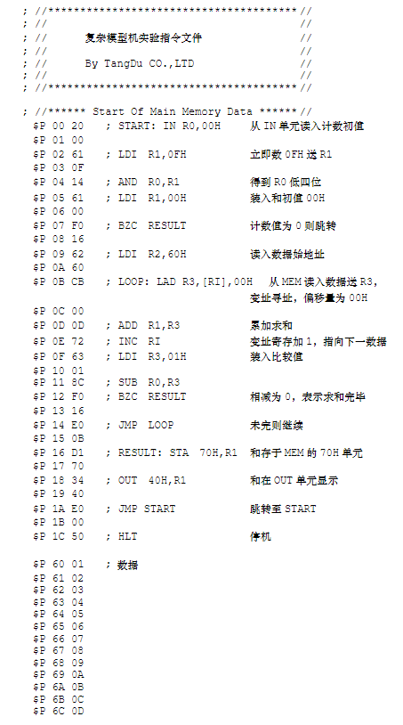
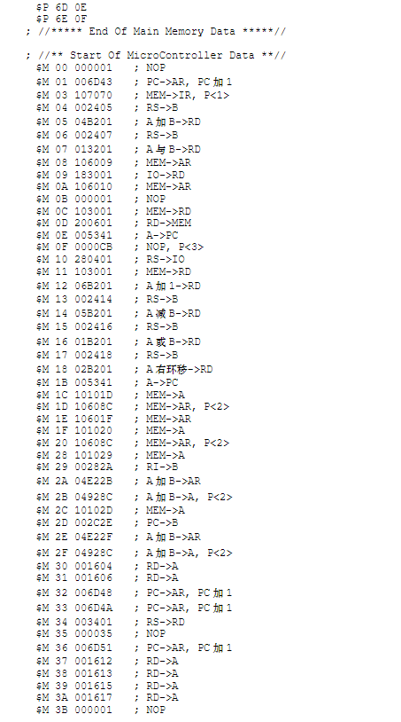
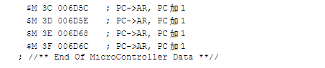
选择联机软件的“【转储】—【装载】”功能，在打开文件对话框中选择上面所保存的文件，软件自动将机器程序和微程序写入指定单元。
选择联机软件的“【转储】—【刷新指令区】”可以读出下位机所有的机器指令和微指令，并在指令区显示，对照文件检查微程序和机器程序是否正确，如果不正确，则说明写入操作失败，应重新写入，可以通过联机件单独修改某个单元的指令，以修改微指令为例，先用鼠标左键单击指令区的‘微存’TAB 按钮，然后再单击需修改单元的数据，此时该单元变为编辑框，输入 6 位数据并回车，编辑框消失，并以红色显示写入的数据。
      - 运行程序
进入软件界面，选择菜单命令“【实验】—【复杂模型机】”，打复杂模型机实验数据通路图，选择相应的功能命令，即可联机运行、监控、调试程序。
按动 CON 单元的总清按钮 CLR，然后通过软件运行程序，当模型机执行完 OUT 指令后，检查 OUT 单元显示的数是否正确。在数据通路图和微程序流中观测指令的执行过程，并观测软件中地址总线、数据总线以及微指令显示和下位机是否一致。

六、结果分析和讨论:
微程序控制器在T4 时刻进行测试判别时，转移逻辑满足条件后输出的负脉冲通过强置端将某一触发器置为“1”状态，完成地址修改。根据本实验的微程序流程图分析可知，在进行微程序的地址修改时仅涉及到5位地址码的修改，所以重新设计的译码电路仅涉及到SE0，SE1， SE2,，SE3，SE4。
根据微指令流程图分别分析SE0，SE1， SE2,，SE3，SE4有效的情况
SE0，此时看第1位为1的情况：
在p<1>信号有效的情况下执行AND或OUT或HLT或INC或OR或保留指令时
或当寻址方式为 间接寻址 或 相对寻址 时SE0有效
在p<2>信号有效的情况下执行STA或BZC指令时SE0有效
即SE0= p<1>*(AND+OUT+HLT+INC+OR+保留+间接寻址+相对寻址)+ p<2>*(STA+BZC)
SE1，此时看第2位为1的情况：
在p<1>信号有效的情况下执行IN或OUT或LDI或INC或RR或保留指令时
或当寻址方式为 变址寻址 或 相对寻址 时SE1有效
在p<2>信号有效的情况下执行JMP或BZC指令时SE1有效
即SE1= p<1>*(IN+LDI+INC+RR+保留+变址寻址+相对寻址)+ p<2>*(JMP+BZC)
SE2，此时看第3位为1的情况：
在p<1>信号有效的情况下执行MOV或HLT或LDI或INC指令时
或当寻址方式为 直接寻址 或 间接寻址 或 变址寻址 或 相对寻址 时SE2有效
即SE2=MOV+HLT+LDI+INC+直接寻址+间接寻址+变址寻址+相对寻址
SE3，此时看第4位为1的情况：
在p<1>信号有效的情况下执行SUB或OR或RR指令或保留 指令时
或当寻址方式为 直接寻址 或 间接寻址 或 变址寻址 或 相对寻址 时SE3有效
即SE3=SUB+OR+RR+保留+直接寻址+间接寻址+变址寻址+相对寻址
SE4：
在p<3>信号下且FC=1或FZ=1时SE4有效

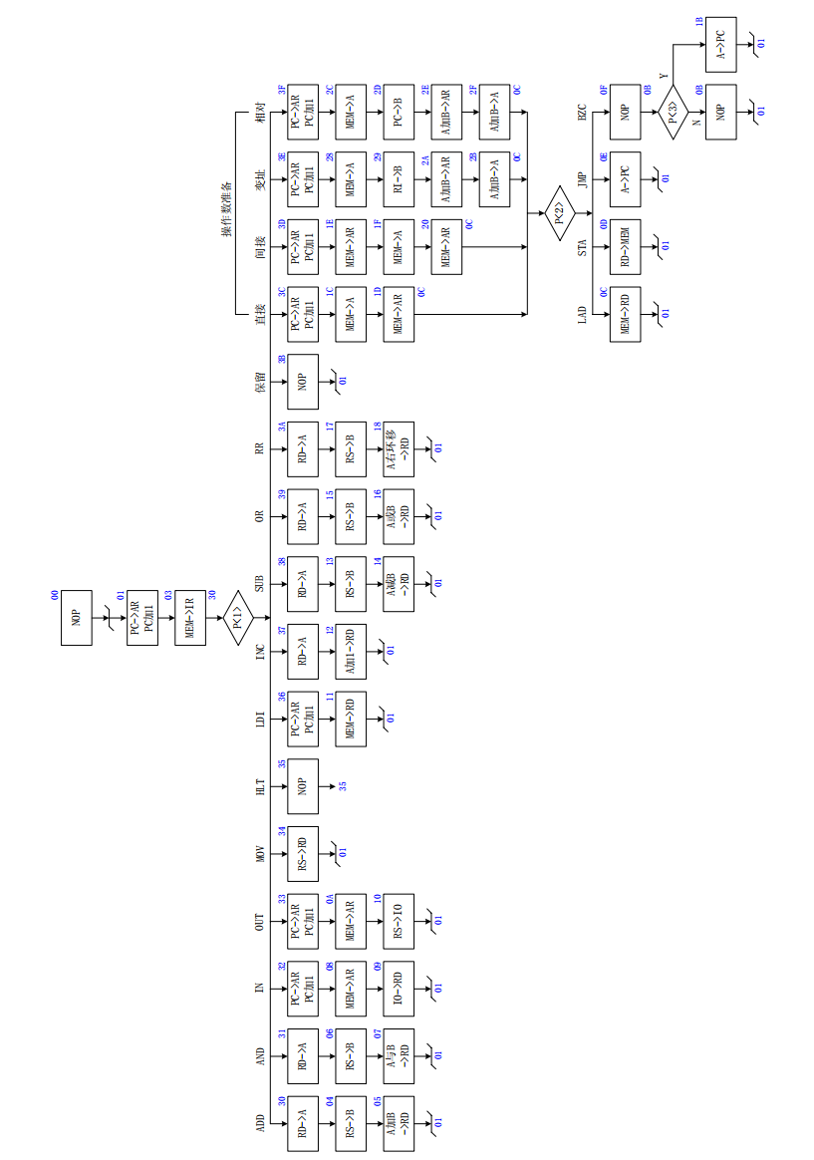
微指令流程图

指令 | OPCODE（I_{[7]} I_{[6]} I_{[5]} I_{[4]}）
MOV | 0100
ADD | 0000
SUB | 1000
AND | 0001
OR | 1001
RR | 1010
INC | 0111
LAD | 1100
STA | 1101
JMP | 1110
BZC | 1111
IN | 0010
OUT | 0011
LDI | 0110
HALT | 0101
指令操作码编码表
寻址方式 | 编码（I_{[3]} I_{[2]}）
直接寻址 | 00
间接寻址 | 01
RI变址寻址 | 10
相对寻址 | 11
寻址方式编码表
将指令的操作码和寻址方式的编码代入逻辑表达式中可以化简得：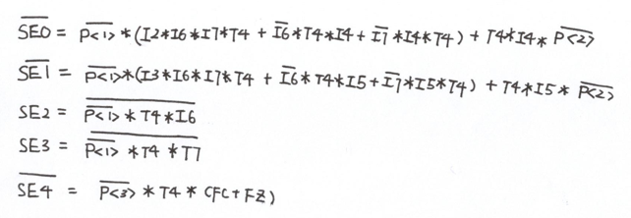
其中p<1> ，p<2> ，p<3>为测试字位。其功能是根据机器指令及相应微程序进行译码，转入相应的微地址入口，从而实现对指令的识别，并实现微程序的分支;I[7]，I[6]，I[5]，I[4]为指令操作码，I[3]，I[2]为寻址方式。
根据SE0，SE1， SE2,，SE3，SE4的逻辑表达式可以设计出电路图
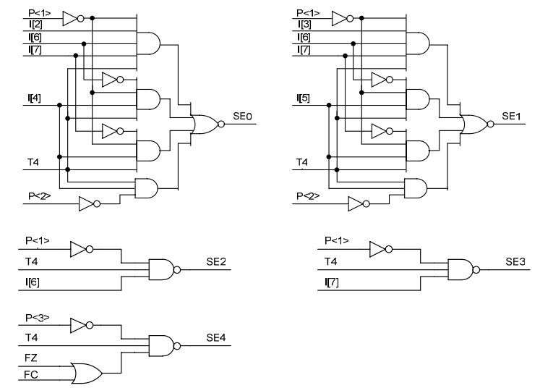
指令译码原理图

本实验中要用到四个通用寄存器 R3…R0，而对寄存器的选择是通过指令的低四位，为此还得设计一个寄存器译码电路。
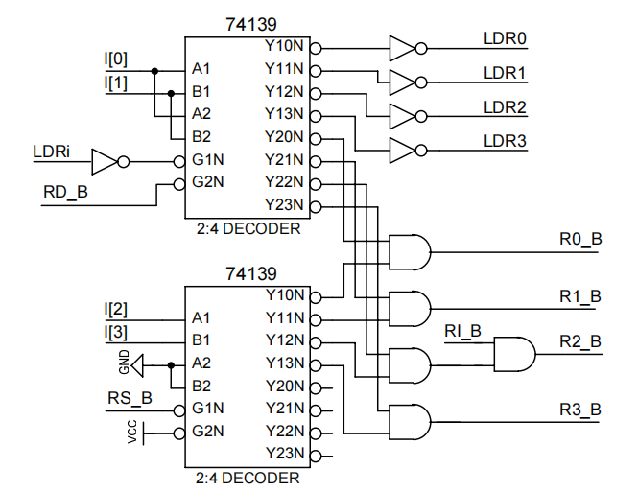
寄存器译码原理图
当LDRi和RD_B有效时，由I[1]，I[0]决定LDR0，LDR1，LDR2，LDR3作为目标寄存器写入数据，同时可以通过输出端Y20N，Y21N，Y22N，Y23N影响LDR0，LDR1，LDR2，LDR3，实现目标寄存器作为源寄存器输出数据的功能；当RS_B 有效时，由I[3]，I[2]编码决定 R0_B，R1_B，R2_B，R3_B作为源寄存器输出数据；当RI_B 有效时，选择通用寄存器R2作为变址寄存器RI。

PC初始值为零,此时按动执行开关开始执行第一条指令,这是一个双字长指令,指令二进制代码为0010 0000 0000 0000,前四位为0010由表5-3-3得此指令为IN指令.RS和RD都是选定R0寄存器，编码为 00
执行IN指令时
先执行取指微程序:
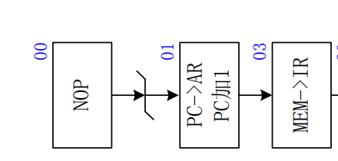
右上角为微指令地址,方框中为微操作命令,微指令格式和字段作用如下:
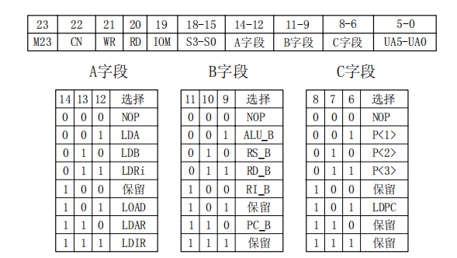
WR,RD字段用于对内存的访问,IOM是外围设备输入输出的控制字段,S3-S0确定ALU主要功能,A字段,B字段,C字段的作用见上图,UA5-UA0为下一条微指令的地址.
取值周期的微指令过程:首先从控存0号单元中得到取值周期的微程序首地址00H,得到控存00H内容000001H,它的下一条微指令地址为01H,不进行任何操作 ,01H内容为006D43,二进制代码0 0 0 0 0 0000 110 110 101 000011,可以得到这条微指令A字段为LDAR,B字段为PC_B,C字段为LDPC,作用为PC->AR,PC加1,下一条微指令地址为03H,内容为107070H,二进制为0 0 0 1 0 0000 111 000 001 110000,RD字段为1,A为LDIR,B为NOP,C为P<1>,表示从内存地址MAR取出数据送入IR,取值周期结束.
对IN指令译码得SE4-SE0:00010,得到IN指令微指令首地址为02(00010)+30=32H,内容为006D48即0 0 0 0 0 0000 110 110 101 001000,A字段为LDAR,B字段为PC_B,C字段为LDPC,指令功能为PC->AR,PC加1,下一条微指令地址为08H,内容为106009即00010 0000 110 000 000 001001,RD为1,A为LDAR,B为NOP,C为NOP,功能为MEM->AR,下一条微指令地址为09H,内容为183001即00011 0000 011 000 000 000001,WR和IOM为1,A字段为LDRi,B,C为NOP,功能为从IO输入数据到寄存器中,由IN指令代码得LDR0信号,则RD为R0,下一条微指令地址为01H,即下一个取指周期
IN执行结束后PC值为02H,继续执行下一条指令61H,二进制0110 0001由前四位0110判断指令位LDI指令,是双字节指令,指令完整内容为61 0F,指令格式:
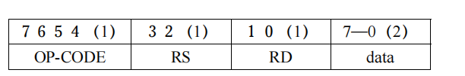
执行取值微程序,取出指令后,对LDI指令操作码进行译码得到SE4-SE0:00110,微指令首地址36H,内容为006D51即00000 0000 110 110 101 010001, A字段为LDAR,B字段为PC_B,C字段为LDPC,作用为PC->AR,PC加1,下一条微指令地址为11H,内容为 103001即00010 0000 011 000 000 000001,RD为1,A为LDRi,B,C为NOP,指令功能为MEM->RD,由LDI指令代码译码得LDR1信号,则RD为R1,数据为F0,即把F0送入R1,下一条微指令地址为01H,即LDI指令周期结束.
此时PC为04H,内存中内容为14H即0001 0100,由5-3-3得指令为AND指令,格式为:
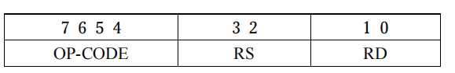
其中RS为R1,RD为R0,取值后,对操作码进行译码得到AND指令微程序首地址31H,控存内容为001606即00000 0000 001 011 000 000110,A为LDA,B为RD_B,C为NOP,它的功能为RD->A,下一条微指令地址为06H,内容为002407即00000 0000 010 010 000 000111,A为LDB,B为RS_B,C为NOP,功能为RS->B,由寄存器译码得R1_B信号,所以RS为R1,下一条微指令地址为07H,内容013201即00000 0010 011 001 000 000001,S3-S0为0010,表示进行与运算,A为LDRi,B为ALU_B,C为NOP,功能为把A和B内容进行与运算后送到RD中,由寄存器译码得LDR0信号,则RD为R0,此时R0为01H,下一条微指令地址01H,AND指令周期结束.
此时PC为05H,内存中内容为61H即0001 0100,由5-3-3得指令为LDI指令,指令完整代码为61H 00H,此指令的功能为把00H送入R1,此时R1为00H,这条指令的执行过程已经描述过,只是数据不同,不再重复叙述.

PC为07H,内存中内容为FO, 由5-3-3得指令为BZC指令,指令完整代码为F0H 16H,指令格式为:
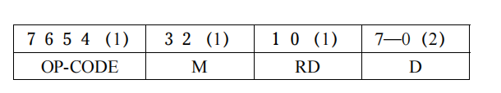
RD为R0,D为16H,寻址方式M为直接寻址,取指令后,译码得到SE4-SE0:01100,直接寻址微程序地址为3CH,内容为006D5C即00000 0000 110 110 101 011100,A为LDAR,B为PC_B,C为LDPC, 作用为PC->AR,PC加1,下一条微指令地址为1CH,内容为10101DH,二进制为00010 0000 001 000 000 011101,RD字段为1,A为LDA,B为NOP,C为NOP,功能为MEM->A,下一条指令地址为1DH, 内容为10608CH,二进制为00010 0000 110 000 010 001100,RD字段为1,A为LDAR,B为NOP,C为P<2>,功能为MEM->AR,译码得SE4-SE0:00011,微程序地址为初始地址0C和03H(00011)之和,得微指令地址为0FH,内容为0000CB即00000 0000 000 000 011 00 1011,A,B为NOP,C为P<3>,此时计数器值不为零,译码得SE4-SE0:00000,不进行转移,下一条微指令地址为0B+00=0BH,内容为000001H即00000 0000 000 000 000 000001,A,B,C为NOP,不进行操作,指令结束.
此时PC为09H,内容为62H,判断此指令为LDI指令,这完整代码为62H 60H,指令功能为把60H送入R2,这条指令的执行过程已经描述过,只是数据不同,不再重复叙述.
PC为0BH,内容为CBH,二进制代码为1100 1011,由5-3-3得指令为LAD指令,指令完整内容为CBH 00H,指令格式:
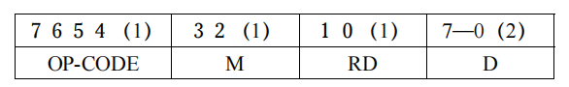
RD为R3,偏移量D为00H.取出指令后,寻址方式为RI变址寻址,R2为变址寄存器,对指令译码得SE4-SE0:01110,则微程序地址为3EH,控存内容为006D68即00000 0000 110 110 101 101000,A为LDAR,B为PC_B,C为LDPC,功能为PC->AR,PC加1,下一条微指令地址为28H,内容为101029即00010 0000 001 000 000 101001,RD为1,A为LDA,功能为MEM->A,下一条微指令地址为29H,内容为00282A即00000 0000 010 100 000 101010,A为LDB,B为RI_B,C为NOP,功能为RI->B,由寄存器译码得R2_B信号,则变址寄存器RI为R2,即R2->B,下一条微指令地址为2AH,内容为04E22B即00000 1001 110 001 000 101011,A为LDAR,B为ALU_B,C为NOP,S3-S0为1001,表示加法操作,功能为A+B->AR, 下一条微指令地址为2BH,内容为04928C即00000 1001 001 001 010 001100,A为LDA,B为ALU_B,C为P<2>,S3-S0为1001,表示加法操作,功能为A+B->A,重新译码得SE4-SE0:00000,则下一条微指令地址为0C+00=0CH,内容为103001即00010 0000 011 000 000 000001,RD为1,A为LDRi,B,C为NOP功能为MEM->RD,由寄存器译码LDR3,RD为R3,把内存地址为60H的数据01H送给R3,此时R3为01H,下一条微指令地址为01H,LAD指令结束.
此时PC为0DH,内容为0DH,二进制代码为0000 1101,这是ADD指令,指令格式为:
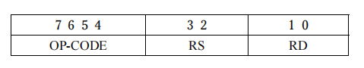
RS为R3,RD为R1,取指令后,译码得到SE4-SE0:00000,则ADD指令微程序地址30H,内容为001604H,即00000 0000 001 011 000 000100,A为LDA,B为RD_B,C为NOP,指令功能为RD->A,下一条微指令地址为04H, 内容为002405H,即00000 0000 010 010 000 000101,A为LDB,B为RS_B,C为NOP,指令功能为RS->B,寄存器译码得LDR3信号,则RS为R3,下一条微指令地址为05H,内容为04B201即00000 1001 011 001 000 000001 ,S3-S0为1001,表示进行加法,A为LDRi,B为ALU_B,C为NOP,指令功能为A+B->RD,寄存器译码得LDR1信号,则RD为R1,指令完成.
此时PC为0EH,内容为72H,即0111 0010,这是INC指令,指令格式为:
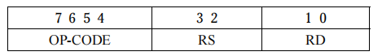
RD为R2,取出指令后,译码得SE4-SE0:00111,则INC指令首地址为37H,内容为001612即00000 0000 001 011 000 010010,A为LDA,B为RD_B,C为NOP,指令功能为RD->A,寄存器译码得R2_B信号,即R2->B,下一条微程序地址为12H,内容为06B201H即00000 1101 011 001 000 000001,S3-S0为1101,表示进行加一,A为LDRi,B为ALU_B,C为NOP,功能为A+1->RD,寄存器译码得LDR2信号,则RD为R2,指令结束.
此时PC为OFH,内容为63H即0110 0011,是LDI指令,完整指令为63H 01H,指令功能是把01H送入R3
此时PC为11H,内容为8CH即1000 1100,是一条SUB指令,指令格式为:
RS为R3,RD为R0, 取指令后,译码得到SUB指令微程序地址38H,内容为001613H,即00000 0000 001 011 000 010011,A为LDA,B为RD_B,C为NOP,指令功能为RD->A,下一条微指令地址为13H, 内容为002414H,即00000 0000 010 010 000 010100,A为LDB,B为RS_B,C为NOP,指令功能为RS->B, 下一条微指令地址为14H,内容为05B201即00000 1011 011 001 000 000001 ,S3-S0为1011,表示进行减法,A为LDRi,B为ALU_B,C为NOP,指令功能为A-B->RD,RD为R0,指令完成.
此时PC为12H,内容为F0即1111 0000,为BZC指令,指令完整为F0H 16H,当R0为0或者有进位时,转移到16H,此时R0为0,转移到16H执行.
PC为16H,内容为D1H,即1101 0001,这是一条STA指令,完整指令为D1H 70H,指令格式为:
M为00,直接寻址,RD为R1,目标地址为70H,取出指令后,译码得到微程序地址为3CH,内容为006D5C即00000 0000 110 110 101 011100,A为LDAR,B为PC_B,C为LDPC, 作用为PC->AR,PC加1,下一条微指令地址为1CH,内容为10101DH,二进制为00010 0000 001 000 000 011101,RD字段为1,A为LDA,B为NOP,C为NOP,功能为MEM->A,下一条指令地址为1DH, 内容为10608CH,二进制为00010 0000 110 000 010 001100,RD字段为1,A为LDAR,B为NOP,C为P<2>,功能为MEM->AR,判断得微指令地址为0DH,内容为200601H即00100 0000 000 011 000 000001,WR为1,A为NOP,B为RD_B,C为NOP,功能为RD->MEM,指令结束.
此时PC为18H,内容为34即0011 0100,为OUT指令,指令完整内容为34H 40H,指令格式为:
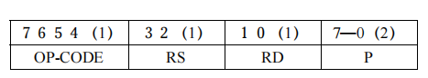
RS为R1,RD为R0,端口号为40H, 得到OUT指令微指令首地址为33H,内容为006D4A即0 0 0 0 0 0000 110 110 101 001010,A字段为LDAR,B字段为PC_B,C字段为LDPC,指令功能为PC->AR,PC加1,下一条微指令地址为0AH,内容为106010即00010 0000 110 000 000 010000,RD为1,A为LDAR,B为NOP,C为NOP,功能为MEM->AR,下一条微指令地址为10H,内容为280401H即00101 0000 000 010 000 000001,WR和IOM为1,A字段为NOP,B为RS_B,C为NOP,RS->IO,把R1送到OUT输出,指令结束.
此时PC为1AH,内容为EO,是JMP指令,指令完整内容为E0H 00H,即1110 0000 0000 0000,指令格式为;
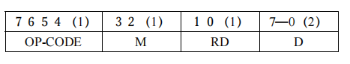
M为00,RD为R0,目标地址为D为00H,取出指令后,译码得到微程序地址为3CH,内容为006D5C即00000 0000 110 110 101 011100,A为LDAR,B为PC_B,C为LDPC, 作用为PC->AR,PC加1,下一条微指令地址为1CH,内容为10101DH,二进制为00010 0000 001 000 000 011101,RD字段为1,A为LDA,B为NOP,C为NOP,功能为MEM->A,下一条指令地址为1DH, 内容为10608CH,二进制为00010 0000 110 000 010 001100,RD字段为1,A为LDAR,B为NOP,C为P<2>,功能为MEM->AR,判断得微指令地址为0EH,内容为005341H即00000 0000 101 001 101 000001,A为LDAD,B为ALU_B,C为LDPC,功能为A->PC,指令结束.
内存中1C存储HLT指令,指令内容为50H,即0101 0000,执行完成后停机

七、实验心得：
通过这次实验，我不仅深入了解了计算机组成原理的相关知识，也锻炼了自己的设计和实现能力。希望今后能够在这方面继续努力，不断提高自己的技能水平。
实验要求
- 实验前按照实验内容认真选好实验设备。
- 实验中遵守实验守则，爱护设备。如遇设备故障，及时向指导老师报告，如操作不当造成设备损坏，应承担赔偿责任。
- 实验结束后，将实验设备按编号摆放整齐，经指导老师验收后方可离开。

